**Большой урок СБО. Внеклассное мероприятие для 5-9классов.**

**Разделы:** [Внеклассная работа](http://festival.1september.ru/outdoors/), [Коррекционная педагогика](http://festival.1september.ru/special-education/)

**Цели:**

* Закреплять знания учащихся о пользе овощей и фруктов, гигиенических нормах, культуре поведения;
* Развивать умения учащихся, применять знания на практике;
* Развивать творческие способности и кругозор детей.

**Оборудование:** натуральные овощи и фрукты, бинты и ножницы, предметы личной гигиены, плакаты с пословицами, рисунки учеников, музыкальные заставки из телепрограммы "Что? Где? Когда?"

**Ход занятия**

**Музыкальная заставка.**

**Ведущий.**

- Добрый день!

- И добрый час!

- Мы приветствуем всех вас. На нашем празднике СБО!

"Здравствуйте!" - ты скажешь человеку!  
"Здравствуйте!"- услышишь ты в ответ  
И, наверно, не пойдет в аптеку,  
И здоровым будет много лет.

Всем известен этот урок. Расшифруйте его название.

С - "социально". Наша роль в жизни общества.

Б - "бытовая". Уклад в повседневной жизни.

О - "ориентировка". Различные способы изучения нашей жизни.

Мы учимся правильному поведению, учимся вести здоровый образ жизни, готовить различные блюда, оказывать первую помощь больному.

Одна из тем "Культура поведения".

Сейчас узнаем, какие вежливые слова вы знаете

Отвечайте хором.

**1. Разминка.**

- Растает ледяная глыба от слова тёплого :(Спасибо)

- Зазеленеет даже пень, когда услышит: (Добрый день)

- Когда бранят за шалости, мы говорим прости :(Пожалуйста)

- И во Франции, и в Дании на прощание говорят: (До свидания)

- Если очень вкусно было, скажем маме мы: (Спасибо)

- Мальчик вежливый и развитый говорит, встречаясь: (Здравствуйте)

- Молодцы!

**Ведущий.**

А ещё ребята знают весёлые частушки о том, как не надо вести себя.

Поют учащиеся.

Начинаю я по плану:  
Завтра я послушным стану,  
Послезавтра так и быть,  
Перестану я грубить.

У неряхи - растеряхи  
Всё не этак и не так:  
И рубашка нараспашку  
И без пуговиц пиджак!

Я девчонка боевая  
Завела себе дружка  
Мой портфель из школы носит  
Его бабушка пока.

Витя очень умный парень,  
Всё он может мастерить,  
Только "здравствуй" и "спасибо"  
Не умеет говорить.

В поезд входят три юнната:  
Ух, народу сколько тут!  
Занимай места ребята.  
А то бабушки займут.

Коля ссорится с друзьями  
В ход пускает кулаки  
У задиры под глазами  
Не проходят синяки.

Мы частушки петь кончаем  
Что же нам ещё сказать?  
Разрешите на прощанье вам здоровья пожелать.

**Ведущий.** Я надеюсь, что вы не будете такими, как ребята в этих частушках. Соблюдайте правила этикета.

Это общие правила для всех людей.

При Петре 1 была издана книга для молодых людей "Юности честное зерцало". В книге рекомендовалось: "В платок громко не сморкаться, перстом носа не чистить". "Не жри, как свинья. Не дуй в суп, чтоб везде брызгало".

Мы живём в 21 веке. Некоторые правила нам кажутся смешными, но без правил поведения в человеческом обществе жить нельзя.

**Ведущий**. Внешний вид человека должен соответствовать месту, в котором он находится.

**2. Конкурс "Помогите двум друзьям привести себя в порядок".**

Из зала вызываются помощники

В зал входят 2 мальчика в вывернутой наизнанку одежде, с фанатскими шарфами на шее, испачканные.

Необходимо привести мальчиков в порядок на скорость.

**3. Конкурс для болельщиков по теме "Питание".**

Определить, что можно приготовить из продуктов, изображенных на рисунке.

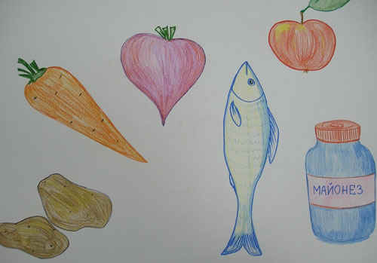

Рисунок1

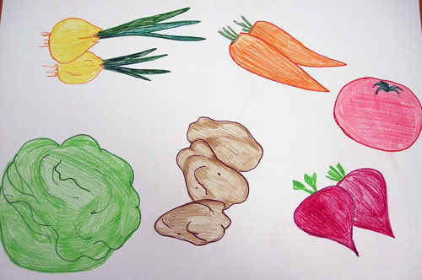

Рисунок 2

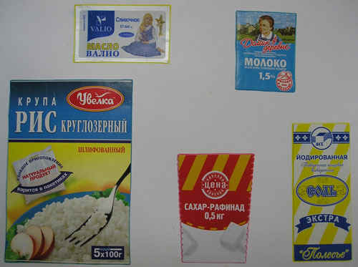

Рисунок 3

Салат, борщ, каша.

Плакат. Пословица "Не красна изба углами, а красна пирогами".

**Ведущий.** Чтобы блюдо было вкусным, надо добавлять в него различные приправы.

Определите, что находится в мисочках. (Перец, сахар, мука, соль, корица, ванильный сахар). Конкурсанты определяют приправы на вкус и запах.

**4. Игра "Волшебный мешочек".**

"Овощи - фрукты".

Определите, что находится в волшебном мешочке.

(Банан, апельсин, мандарин, яблоко, картошка, лук, чеснок, морковь, свёкла)

- Это полезные продукты? Почему?

**5. Конкурс для болельщиков. "Вредно - полезно".**

Скажите хором.

- Читать : лёжа (Вредно)

- Чистить зубы (Полезно)

- Каждый день есть: конфеты (Вредно)

- Смотреть телевизор: близко (Вредно)

- Делать по утрам зарядку (Полезно)

- Чистить уши ..спичкой (Вредно)

- Чистить уши 1 раз в неделю (Полезно)

**Музыкальная заставка.**

**Ведущий.** Бывают ситуации в жизни, когда только мы можем оказаться рядом и помочь.

В старших классах на уроках СБО мы изучаем тему "Медицинская помощь".

Окажите первую помощь пострадавшим.

Из зала вызываются желающие участвовать в конкурсе.

**6. Конкурс "Кто быстрее и качественнее забинтует палец?"**

Плакат. Поговорка "Здоровье не купишь".

**Ведущий.** Берегите своё здоровье! Тема уроков СБО "Личная гигиена"

**Музыкальная заставка.**

**7. Конкурс "Чёрный ящик"**

Этот конкурс на сообразительность. Кто быстрее угадает, что спрятано.

Педагог даёт по одному определению. Ученики пытаются отгадать, что лежит в чёрном ящике.

-Она бывает разного цвета.

- Она бывает с ручкой и без неё.

- Она есть у каждой девочки и даже у некоторых мальчиков.

- Без неё нельзя начинать день.

- Она бывает деревянной, пластмассовой, железной.

- У неё бывает 20, 40, 100 зубов.

- Использовать для волос. (Расчёска)

-У меня она красная, а у Оли зелёная.

- Она состоит из 2 частей.

- У неё один хозяин.

- Я ею пользуюсь 2 раза в день.

- Нужна тому, кто зубы бережет. (Зубная щётка)

- Бывает большое, а это маленькое.

- В каждом доме их много.

- Одно для кухни, другое для лица.

После ванны я вытираюсь им. (Полотенце)

- Может быть белым, а может - цветным.

- Бывает бумажный, бывает из ткани.

- У воспитанного человека он всегда с собой.

-Это предмет личной гигиены.

- Лежит в кармане. (Платок)

Все это предметы личной гигиены.

"Гигиена человека" - одна из тем нашего урока.

**Ведущий**. Вам понравились конкурсы?

Желаем вам хорошего настроения, больше пятерок по СБО и другим предметам.

**Подведение итогов "Недели СБО"**

- Лучшие рисунки.

- Лучшие сочинения "Моя семья. Мой дом".

**Ведущий.** Сегодня мы смеялись, веселились. Но наш урок требует серьёзного отношения, хороших знаний, умения применять эти знания в повседневной жизни. Мы учимся не для школы, а для жизни!

**Песня "Дорога добра". Слова Ю. Энтин, музыка М.Минков. Исполняет школьный хор.**